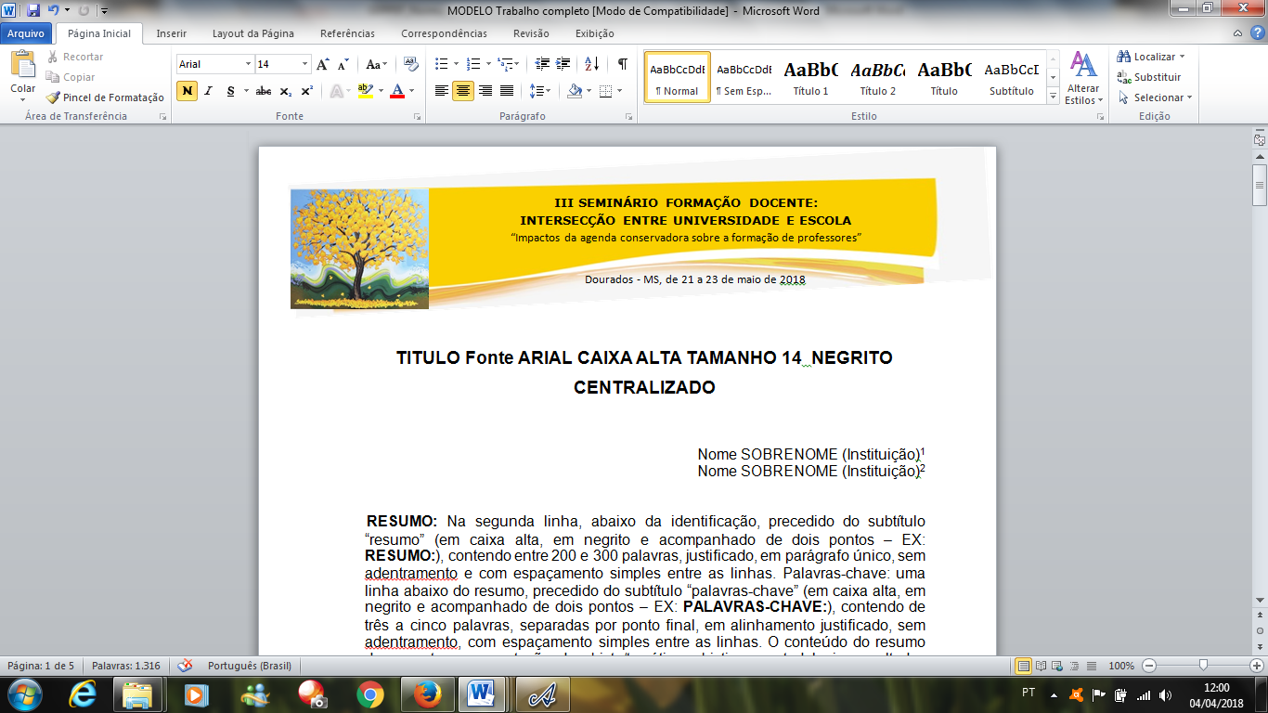
A IMPORTÂNCIA DO ENSINO DE PSICOLOGIA NA FORMAÇÃO DE TÉCNICO DE ENFERMAGEM

Caren Eliane Fernandes CALONGA (UFGD)
Jéssica De Freitas FIRMINO (UFGD)
Jaqueline Batista De Oliveira COSTA (UFGD)
Hanmi Cedeno LIMA (UFGD)

RESUMO:
A Constituição Federal do Brasil (1988) estabelece o conceito ampliado de saúde que passou a ser difundido por meio de princípios balizadores centrados na integralidade, universalidade e equidade de atenção ao indivíduo. Em decorrência destes princípios, faz necessário repensar o processo de formação do profissional de saúde. Desse modo, as instituições responsáveis pela formação de técnicos de enfermagem passaram a ter o desafio de incluir, em seus currículos, conteúdos relacionados à necessidade de cuidados de forma integral. Nesse sentido, a psicologia passa a ter um papel de suma importância, podendo contribuir ao oferecer a possibilidade de discutir sobre diferentes temáticas nesse espaço. Assim, o objetivo deste trabalho consiste em refletir sobre uma intervenção realizada junto a uma turma de estudantes do Curso Técnico de Enfermagem, acerca da importância do ensino da psicologia para formação destes profissionais, bem como sobre a relevância da docência em psicologia neste campo. A experiência ocorreu durante o Estágio Supervisionado de Formação de Professores III, do curso de Psicologia da UFGD, na disciplina de Psicologia Aplicada à Enfermagem, oferecida em uma instituição privada de ensino técnico. Além das observações realizadas em campo, estudamos bibliografias sobre a formação docente e as temáticas que podem ser abordadas no curso de enfermagem. O estudo teórico e prático aponta para a necessidade de que a psicologia amplie sua “compreensão da situação singular de cada pessoa” contribuindo na promoção à saúde. Nesse sentido, concluímos que a disciplina de psicologia tem, entre outros objetivos, a proposta de orientar os alunos sobre aspectos do cuidar, que não envolve apenas o aspecto biológico da doença, mas sim atender as necessidades biopsicossociais do paciente. Desse modo, nossa experiência reforça a necessidade e a habilidade do licenciado em psicologia para despertar esse olhar no profissional de saúde.

PALAVRAS-CHAVE: Ensino Técnico. Psicologia. Formação docente.

REFERÊNCIAS

AZEVEDO ESQUERDO, Fernanda; PEGORARO, Renata Fabiana. Contribuições da psicologia para a formação do técnico em enfermagem: concepções dos alunos. Psicologia em Estudo, v. 15, n. 2, 2010. Disponível em: <http://www.scielo.br/pdf/pe/v15n2/a04v15n2.pdf>. Acesso em: 12/04/2018

BRASIL. Constituição (1988). Constituição da República Federativa do Brasil. 18.ed. Brasília, DF: Senado, 1988. Disponível em: <https://www2.senado.leg.br/bdsf/bitstream/handle/id/.../CF88_Livro_EC91_2016.pdf>. Acesso em: 14/04/2018

_____. Lei 8.080, de 19 de setembro de 1990. Dispõe sobre as condições para a promoção, proteção e recuperação da saúde, a organização e o funcionamento dos serviços correspondentes e dá outras providências. Diário Oficial da União, Brasília, DF, 19 set. 1990a. Seção 1. Disponível em: <http://www2.camara.leg.br/legin/fed/lei/1990/lei-8080-19-setembro-1990-365093-publicacaooriginal-1-pl.html >. Acesso em: 14/04/2018

_____. Lei 8.142, de 28 de dezembro de 1990. Dispõe sobre a participação da comunidade na gestão do Sistema Único de Saúde (SUS} e sobre as transferências intergovernamentais de recursos financeiros na área da saúde e dá outras providências. Diário Oficial da União, Brasília, DF, 31 dez. 1990b. Seção 1. Disponível em: <http://www.planalto.gov.br/ccivil_03/leis/l8142.htm> Acesso em: 14/04/2018

Discente do curso de Psicologia da UFGD carenefcalonga@gmail.com
Discente do curso de Psicologia da UFGD jessicafreitasfirmino@gmail.com
Docente do Curso de Psicologia da UFGD JaquelineOliveira@ufgd.edu.br
Discente do curso de Psicologia da UFGD hanmi.1997@gmail.com

